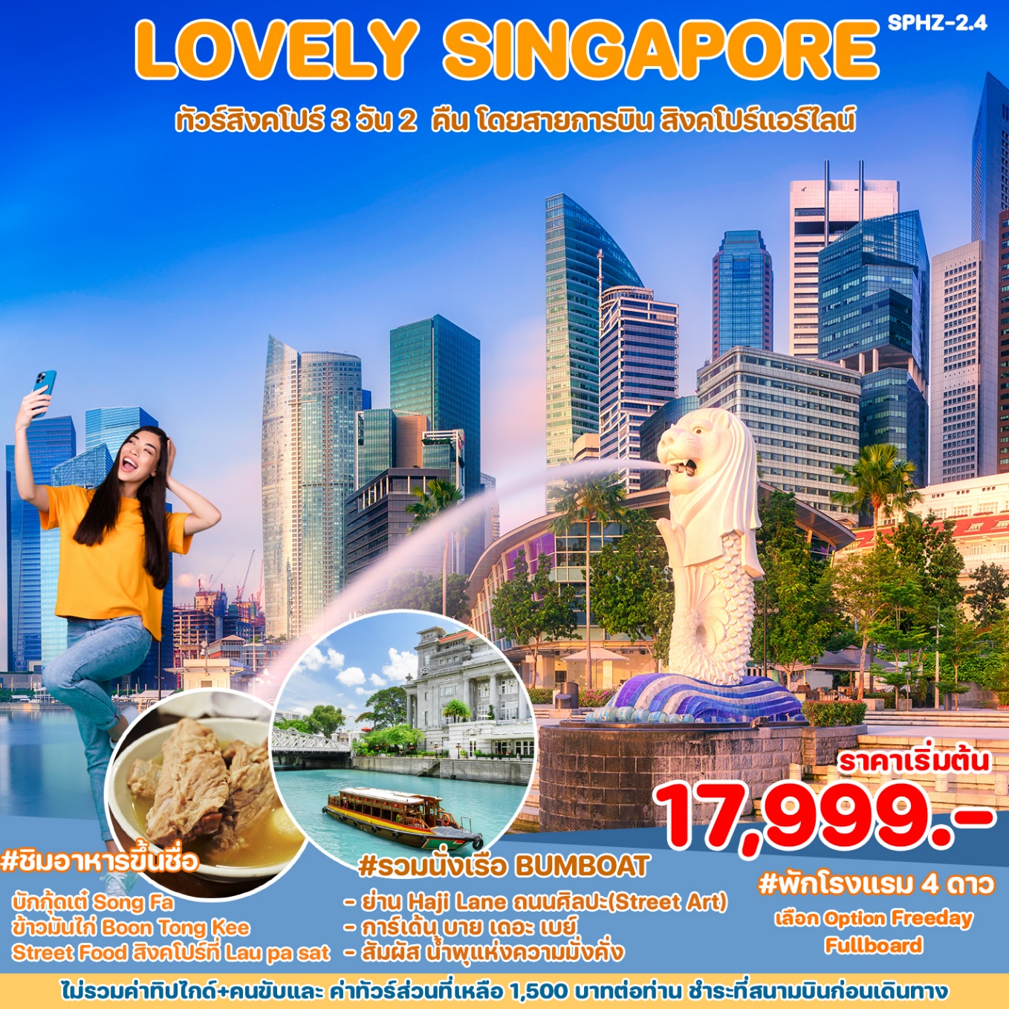

**เดินทางโดยสายการบิน SINGAPORE AIRLINE (SQ)**

* **นั่งเรือ Bumboat** **แบบคลาสสิคโบราณชมบรรยากาศริมน้ำ ไฮไลท์ของสิงคโปร์ (รวมค่าบัตร)**
* **ชมเมืองสิงคโปร์ และ ถ่ายรูปคู่เมอร์ไลอ้อน สัญลักษณ์ของประเทศ**
* **ไหว้พระเขี้ยวแก้ว (Buddha Tooth Relic Temple) ที่ไชน่าทาวน์**
* **เข้าชม GARDEN BY THE BAY สวนแห่งเทคโนโลยีที่ใหญ่ที่สุดบนเกาะสิงคโปร์**
* **ช้อปปิ้งสินค้า BRAND NAME** ที่มารีน่าเบย์แซนด์ **และถนนออร์ชาด พร้อมเดินถ่ายรูปสบายๆ**
* **สัมผัส น้ำพุแห่งความมั่งคั่ง จะพบโชคดีและ ร่ำรวยตลอดปี**
* **ตะลุยโลกเหนือจินตนาการ ดินแดน มหาสนุก ยูนิเวอร์แซล สตูดิโอ (รวมค่าบัตร OptionB)**
* ย่าน **Haji Lane** **ถนนศิลปะ (Street Art)** **ที่ตกแต่งสไตล์น่ารักหลากหลาย (OptionB)**
* **รวม น้ำดื่มบริการทุกวันวันละ 1 ขวด**

**วันแรก กรุงเทพฯ – สิงคโปร์ – เมอร์ไลอ้อน – CHINATOWN - การ์เด้น บาย เดอะเบย์ –**

**Bumboat Marina Bay Sand (D)**

**06.30 น.** คณะพร้อมกันที่**สนามบินสุวรรณภูมิ ประตู 10 อาคารผู้โดยสารขาออก สายการบิน** **SINGAPORE AIRLINE (SQ)** โดยมีเจ้าหน้าที่ของบริษัทฯคอยต้อนรับและอำนวยความสะดวกในการเช็คเอกสารและสัมภาระ

**09.40 น.** **เดินทางสู่ สิงคโปร์ โดยสายการบิน SINGAPORE AIRLINE เที่ยวบินที่ SQ705** มีอาหารและเครื่องดื่มบริการบนเครื่อง

**13.05 น.** เดินทางถึง สนามบินชางกี ประเทศสิงคโปร์ ผ่านพิธีการตรวจคนเข้าเมือง จากนั้นนำท่านเดินทางเข้าสู่ตัว

เมืองสิงคโปร์ที่มีการจัดผังเมืองอย่างเป็นระเบียบเรียบร้อยและสะอาดสะอ้านจนหลายๆ ท่านต้องทึ่ง **(เวลาท้องถิ่นเร็ว**

**กว่าประเทศไทย 1 ชั่วโมง)   
  
************************************************************************************************************************************  
  
09.00 น.** คณะพร้อมกันที่**สนามบินสุวรรณภูมิ ประตู 10 อาคารผู้โดยสารขาออก สายการบิน SINGAPORE AIRLINE (SQ)** โดยมีเจ้าหน้าที่ของบริษัทฯคอยต้อนรับและอำนวยความสะดวกในการเช็คเอกสารและสัมภาระ

**12.15 น.** **เดินทางสู่ สิงคโปร์ โดยสายการบิน SINGAPORE AIRLINE เที่ยวบินที่ SQ707** มีอาหารและเครื่องดื่มบริการบนเครื่อง

**15.40 น.** เดินทางถึง สนามบินชางกี ประเทศสิงคโปร์ ผ่านพิธีการตรวจคนเข้าเมือง จากนั้นนำท่านเดินทางเข้าสู่ตัว

เมืองสิงคโปร์ที่มีการจัดผังเมืองอย่างเป็นระเบียบเรียบร้อยและสะอาดสะอ้านจนหลายๆ ท่านต้องทึ่ง

**(เวลาท้องถิ่นเร็วกว่าประเทศไทย 1 ชั่วโมง)**

**\*\*โปรดเช็คเวลานัดหมาย และไฟล์ทบิน ที่ตารางด้านล่าง\*\***

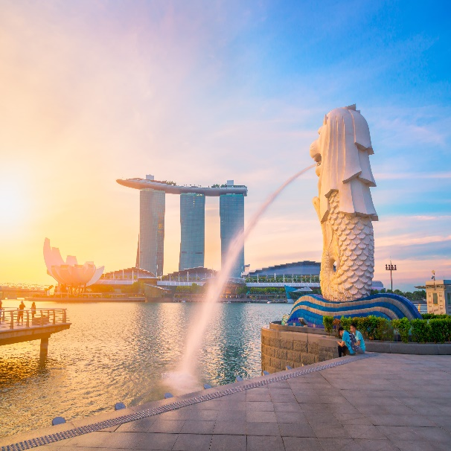

นำท่าน ชมเมืองสิงคโปร์ **นำท่าน ถ่ายรูปคู่กับ เมอร์ไลอ้อน สัญลักษณ์ของประเทศสิงคโปร์ โดยรูปปั้นครึ่งสิงโตครึ่งปลานี้หันหน้าออกทางอ่าวมาริน่า มีทัศนียภาพที่สายงาม** โดยมีฉากด้านหลังเป็น “โรงละครเอสเพลนาท” ซึ่งโดดเด่นด้วยสถาปัตยกรรมคล้ายหนามทุเรียน **ชม ถนนอลิซาเบธวอล์ค ซึ่งเป็นจุดชมวิวริมแม่น้ำสิงคโปร์**ได้เวลาอันสมควร นำท่านเดินทางสู่สนามบิน

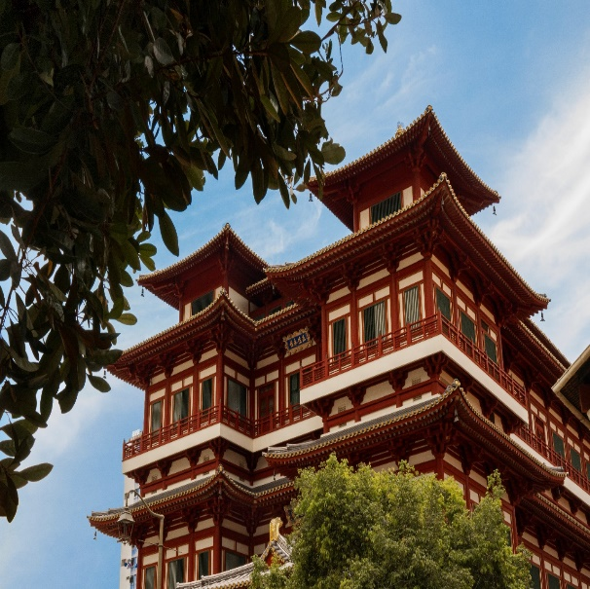**นำท่านเดินทางสู่** **CHINATOWN ชมวัดพระเขี้ยวแก้ว (Buddha Tooth Relic Temple)** สร้างขึ้นเพื่อเป็นที่ประดิษฐานพระเขี้ยวแก้ว ของพระพุทธเจ้า วัดพระพุทธศาสนาแห่งนี้สร้าง สถาปัตยกรรม สมัยราชวงศ์ถัง วางศิลาฤกษ์ เมื่อวันที่ 1มีนาคม 2005 ค่าใช้จ่ายในการก่อสร้างทั้งหมดราว 62 ล้านเหรียญสิงคโปร์ (ประมาณ 1500 ล้านบาท) ชั้นล่างเป็นห้องโถงใหญ่ใช้ประกอบ ศาสนพิธี ชั้น 2-3 เป็นพิพิธภัณฑ์และห้องหนังสือ ชั้น 4 เป็นที่ประดิษฐานพระเขี้ยวแก้ว (ห้ามถ่ายภาพ) ให้ท่านได้สักการะองค์เจ้าแม่กวนอิม และใกล้กันก็เป็นวัดแขกซึ่งมีศิลปกรรมการตกแต่งที่สวยงาม พร้อมเดินเล่นช้อปปิ้ง ซื้อของที่ระลึกตามอัธยาศัยประมาณ 1 ช.ม.

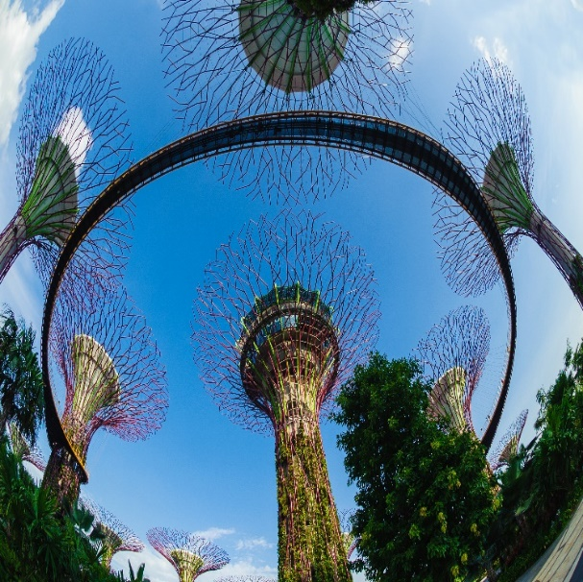**จากนั้นเข้าชม GARDEN BY THE BAY** อิสระให้ท่านได้ชมการจัดสวนที่ใหญ่ที่สุดบนเกาะสิงคโปร์ ชื่นชมกับต้นไม้นานาพันธุ์ และ เป็นศูนย์กลางการพัฒนาอย่างต่อเนื่องแห่งชาติของ Marina Bay บริหารโดยคณะกรรมการอุทยานแห่งชาติสิงคโปร์ นอกจากนี้ยังมีทางเดินลอยฟ้าเชื่อมต่อกับ **Super tree** คู่ที่มีความสูงเข้าด้วยกัน มีไว้สำหรับให้ผู้ที่มาเยือนสามารถมองเห็น สวนจากมุมสูงขึ้น 50 เมตร บนยอดของ Super tree สามารถเห็นทัศนียภาพอันงดงามของอ่าวและสวนโดยรอบ โดยรอบ

(ไม่รวมค่าบัตร SUPERTREE 15 SGD หรือ 405 บาท )

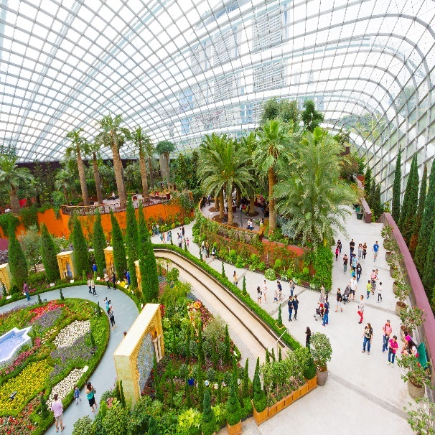**Flower Dome** จะเป็นที่จัดแสดงพรรณไม้จากเขคร้อนชื้นแถบเมดิเตอร์เรเนียน มีต้นไม้ดัดยักษ์และปาล์มขวดมากมายให้เราได้ถ่ายรูป รวมถึงมีสวนจิ๋วน่ารักๆ ให้เราดูอีกด้วย เหมาะแก่การไปนั่งอ่านหนังสือ นั่งเล่นชิลๆ เพราะในเรือนกระจกจะติดแอร์ให้อากาศเย็นสบาย และมีกลิ่นหอมๆ ของดอกไม้และต้นไม้ฟุ้งกระจายไปทั้งโดม

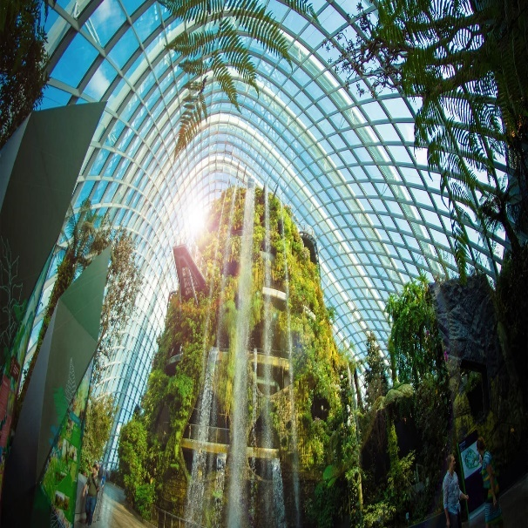

**Cloud Forest** จะมีน้ำตกจำลองขนาดใหญ่ พร้อมด้วยพันธุ์พืชและพันธุ์ไม้ในเขตป่าดิบชื้นมากมาย ในโดมจะออกแบบเป็นทางเดิน โดยเราจะเดินขึ้นลิฟต์ไปชั้นบนสุดแล้วเดินไล่ลงมาจนถึงชั้นล่างที่เป็นป่าหมอกสวยงามมาก

ไม่รวมค่าบัตร Flower Dome และ Cloud Forest

**\*\*\*หากต้องการเข้าชม 2 โดมเพิ่ม 700 บาท/ท่าน ** โปรดแจ้งก่อนเดินทาง \*\***

**ค่ำ** 🍽 **บริการอาหารค่ำ ณ ภัตตาคาร SONG FA BUK KUT TEH กระดูกหมูต้มยาจีนแสนอร่อย อาหารท้องถิ่นร้านนี้เริ่มต้นตำนานความอร่อยในปี 1966 ก่อตั้งโดย Mr. Yeo Eng Song จนถึงทุกวันนี้ ก็ 50 กว่าปี**

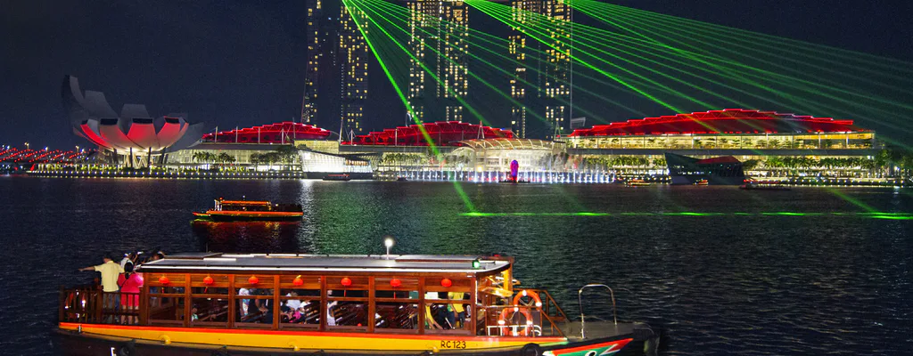จากนั้นนำท่านเปิดประสบการณ์กับการเดินทางแสน**พิเศษ นั่งเรือแบบคลาสสิคโบราณที่เป็นเอกลักษณ์ของประเทศสิงคโปร์ หรือที่เรียกว่า Bumboat** ล่องเรือชมสถานที่ไฮไลต์ของสิงคโปร์ และเก็บภาพสวยๆจากมุมมองแม่น้ำ เช่น เมอร์ไลอ้อน, สะพานเกลียว Helix Bridge, อาคารรูปเรือ มารีน่าเบย์ แซนด์ เป็นต้น จะใช้เวลารอบละประมาณ 40 นาทีด้วยกัน

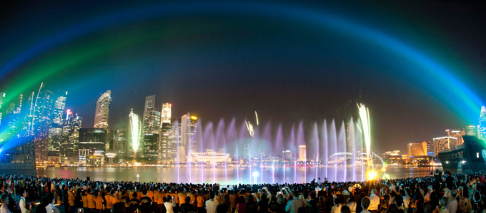จากนั้นเดินทางเข้าเยี่ยมชมมารีน่าเบย์แซนด์ **Marina Bay Sand** โรงแรมหรูระดับ 6 ดาว โดยพื้นที่ด้านในประกอบไปด้วยโรงแรม ห้างสรรพสินค้า จุดชมวิว พิพิธภัณฑ์ คาสิโน และโรงภาพยนตร์ รวมถึงส่วนของ แซนด์สกายพาร์ค ที่เป็นสระว่ายน้ำและจุดชมวิวบนอาคารมารีน่าเบย์แซนด์ **(ไม่รวมค่าขึ้นชมจุดชมวิว SAND SKY PARK57 ราคา 30 SGDหรือ 810 บาท )**

20.00 ชมการแสดงโชว์แสง สี เสียงและน้ำ ที่ใหญ่ที่สุดใน South East Asia กับการแสดงที่มีชื่อว่า **Wonder Full Light** การ

แสดงนี้ จัดขึ้นที่ลาน Promenade หน้า [**Marina Bay Sands**](http://singapore-guides.blogspot.com/2010/03/marina-bay-sands.html)เ ป็นลานที่นั่งหันหน้าออกทางอ่าว Marina

**โรงแรมที่พัก MI ROCHOR HOTEL,GRAND PACIFIC HOTEL ระดับ 4 ดาว หรือเทียบเท่า**

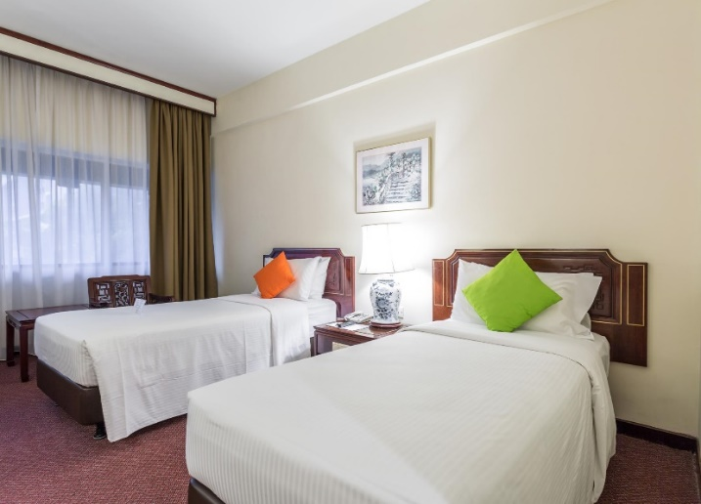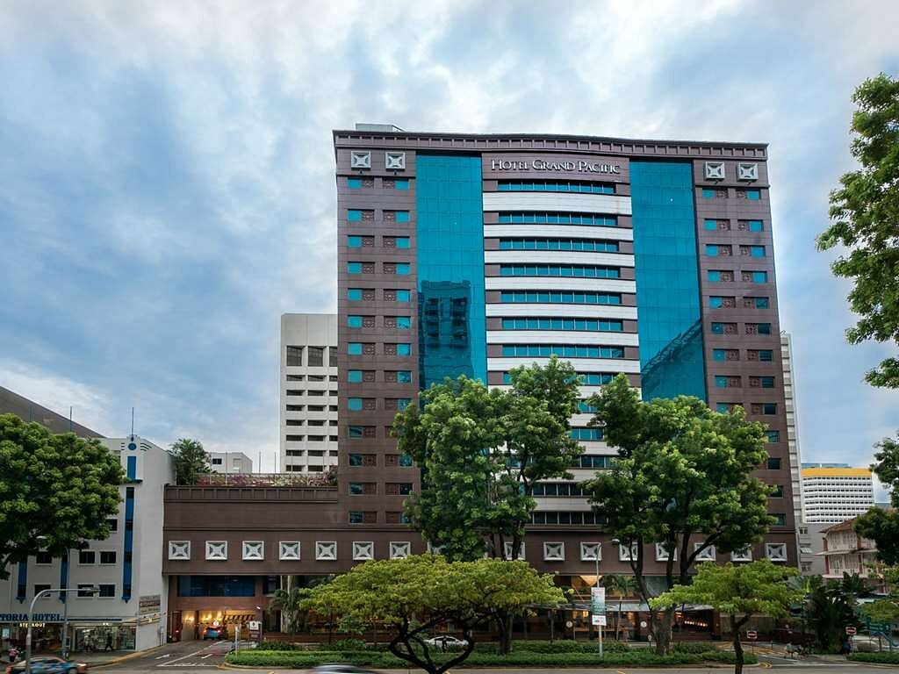

## วันที่สอง เลือกเที่ยวตาม Option ที่ต้องการ

## Option A: Free & Easy (อิสระไม่มีรถและไกด์บริการ) (B/-/-)

## Option B: FORT CANNING - UNIVERSAL STUDIO (รวมค่าบัตร)- Lau Pa Sat Food Center (B/-/)

**เช้า**  🍽 **รับประทานอาหารเช้า ณ ห้องอาหารของโรงแรม**

**สำหรับ Option A 🡪 “FREE & EASY”**

**(B/-/-)**

**\*\*\*ไม่มีรถและไกด์บริการ**\*\*\*

**\*\*อิสระท่องเที่ยวตามอัธยาศัยรับแผนที่และสอบถามข้อมูลการเดินทางจากหัวหน้าทัวร์\*\***

**สำหรับ Option B 🡪 (B/-/-)**

FORT CANNING **-**

**UNIVERSAL STUDIO (รวมค่าบัตร) - Lau Pa Sat Food Center-ช้อปปิ้งถนนออร์ชาร์ด**

**\*\*\*มีรถและไกด์บริการ**\*\*\*

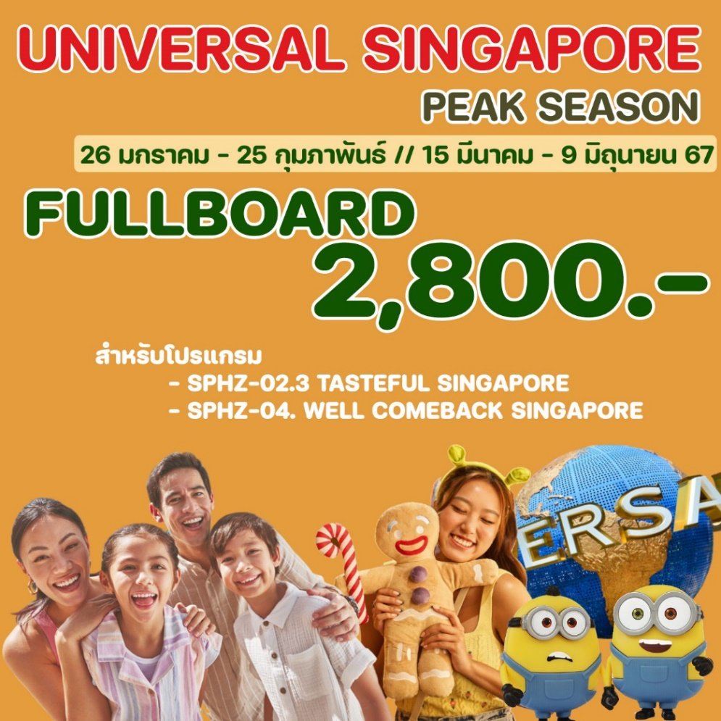

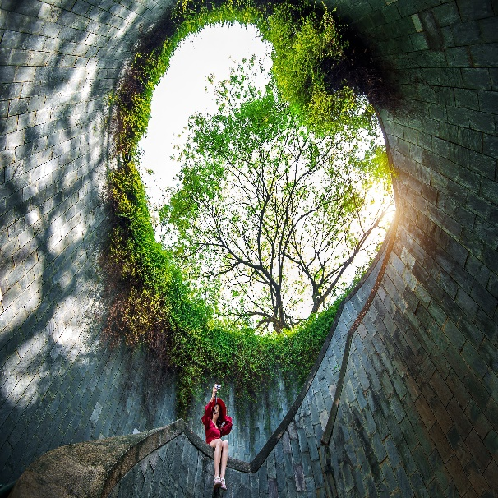

**นำทุกท่านเดินทางไป FORT CANNING PARK** ถ่ายรูปเช็คอิน มุมมหาชนลง INTRAGRAM ให้เพื่อนๆ อิจฉา และ

เดินเล่นบริเวณสวนสาธารณะที่เป็นป้อมปืนเก่าสมัยสงครามโลก

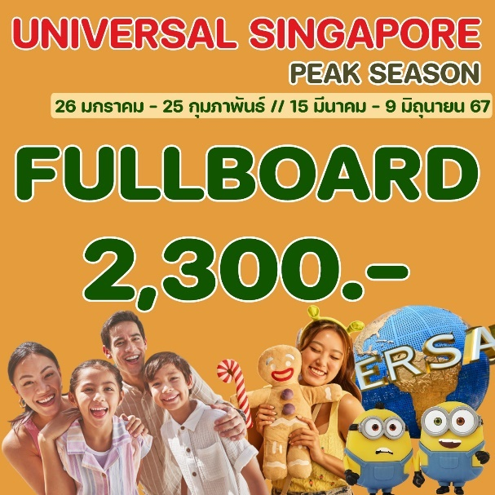**นำท่านสู่โลกเหนือจินตนาการไปยังดินแดนมหาสนุกของ เกาะเซ็นโตซ่า อาณาจักรความบันเทิงระดับโลก** มีโซนกิจกรรมมากมาย เช่น โซนเอาใจนักกิน-ดื่ม-ช้อปกับร้านอาหาร บาร์ คลับที่รอเสิร์ฟอาหารและเครื่องดื่มจากทั่วทุกมุมโลกรวมถึงร้านช้อปปิ้ง ร้านแบรนด์เนมและคอนเซ็ปต์สโตร์บนเส้นทางเฟสทีฟวอล์ค ถนนสายที่โดดเด่นที่สุดของรีสอร์ท เวิลด์ เซ็นโตซ่า ให้คุณได้เพลิดเพลินกับการเยี่ยมชมคาสิโนแห่งแรกของประเทศสิงคโปร์ !!!

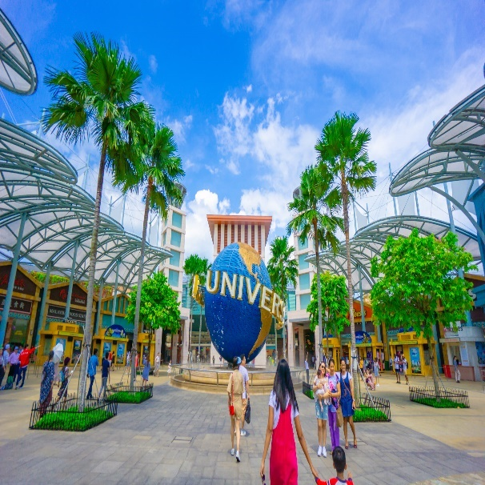

นำท่านสนุกสนานกับ**UNIVERSAL STUDIO (รวมค่าบัตรแล้ว)**ให้ท่านได้พบกับการแสดงสุดตระการตาและความสุข สนุกไม่รู้จบ ในที่เดียวที่ๆ คุณและครอบครัวจะได้พบและสัมผัสกับประสบการณ์ใหม่ ที่โลกยังต้องตะลึง เปิดฉากความสนุกกับยูนิเวอร์แซล สตูดิโอ!! ที่แรกและที่เดียวในภูมิภาคเอเชียตะวันออกเฉียงใต้ กับเครื่องเล่น 24 ชนิดโดย18ชนิด เป็นเครื่องเล่นที่ออกแบบใหม่หรือดัดแปลงเพื่อที่นี่โดยเฉพาะ

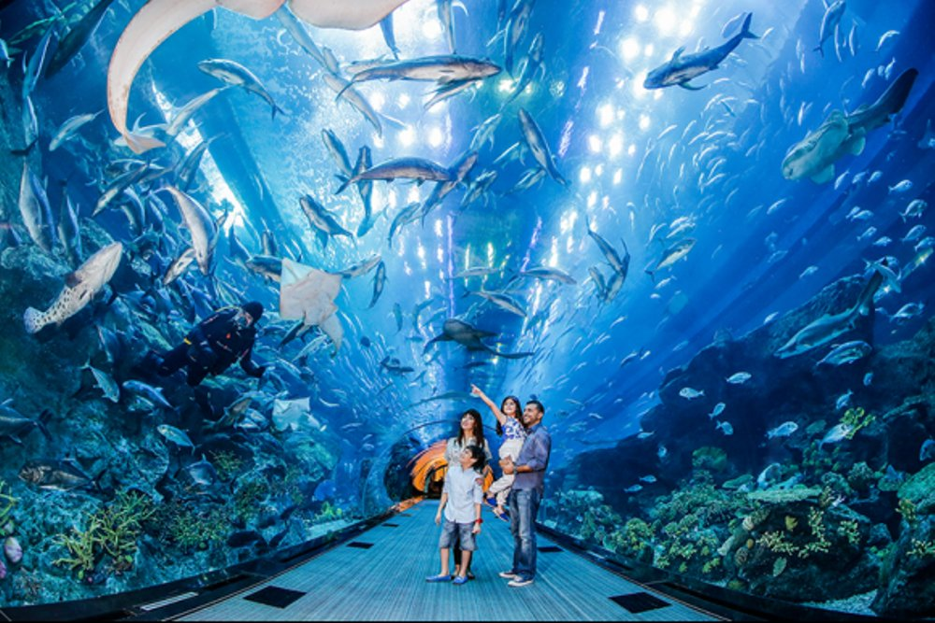

**\*\*\* Sea. Aquarium(ยังไม่รวมค่าบัตร) (โปรดแจ้งและชำระค่าบัตรก่อนเดินทาง ได้ในราคา ผู้ใหญ่ 1,350 บาท / เด็ก อายุต่ำกว่า 12ปี ราคา 1,190 บาท) S.E.A. Aquarium เป็นพิพิธภัณฑ์สัตว์น้ำเปิดใหม่ใหญ่ที่สุดในโลกกับ Marine Life Park** จัดอันดับให้เป็นอควาเรียมใหญ่สุดในเอเชียตะวันออกเฉียงใต้ ถูกออกแบบให้เป็นอุโมงค์ใต้น้ำ สามารถบรรจุน้ำเค็มได้กว่า 45 ล้านลิตร รวมสัตว์ทะเลกว่า 800 สายพันธุ์ รวบรวมสัตว์น้ำกว่า 100,000 ตัว ตกแต่งด้วยซากปรักหักพังของเรือ ภายในได้จำลองความอุดมสมบูรณ์ของทะเลต่างๆ ทั่วโลก

**\*\*\*(อิสระ อาหารเที่ยงและอาหารค่ำเพื่อความสะดวกในการท่องเที่ยวสวนสนุกและการช้อปปิ้ง)\*\*\***

**รูปภาพประกอบด้วย ข้อความ, กลางแจ้ง, บุคคล, กลางคืน

คำอธิบายที่สร้างโดยอัตโนมัติ**

**นำท่านเดินทางสู่** **Lau Pa Sat Food Center** **ศูนย์อาหารเก่าแก่สุดคลาสสิก** (อิสระไม่รวมค่าอาหาร) ให้ท่านได้ชิมอาหารที่หลากหลาย ตามแบบฉบับสิงคโปร์จริงๆ (ไกด์

และหัวหน้าทัวร์ช่วยอำนวยความสะดวก)

**- ข้าวมันไก่สิงคโปร์ หรือ Hainanese Chicken Rice**

**- บักกุ๊ดเต๋ Buk Kut Teh - ติ่มซำ Dim Sum**

**- คายาโทส Kaya Toast - หมี่ผัด Char Kway Teow**

**- ลักซา Laksa - ผัดขนมผักกาด หรือ Fried Carrot Cake**

**- น้ำแข็งใส หรือ Ice Kachang - ปูผัดพริก Chilli Crab**

**- นาซี เลมัก Nasi Lemak - สะเต๊ะ Satay**

**- โรตี พราตา Roti Prata**

ทั้งหมดสามารถหาชิมได้ที่นี่

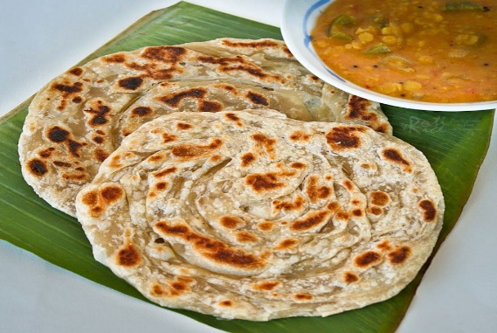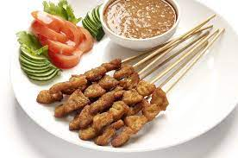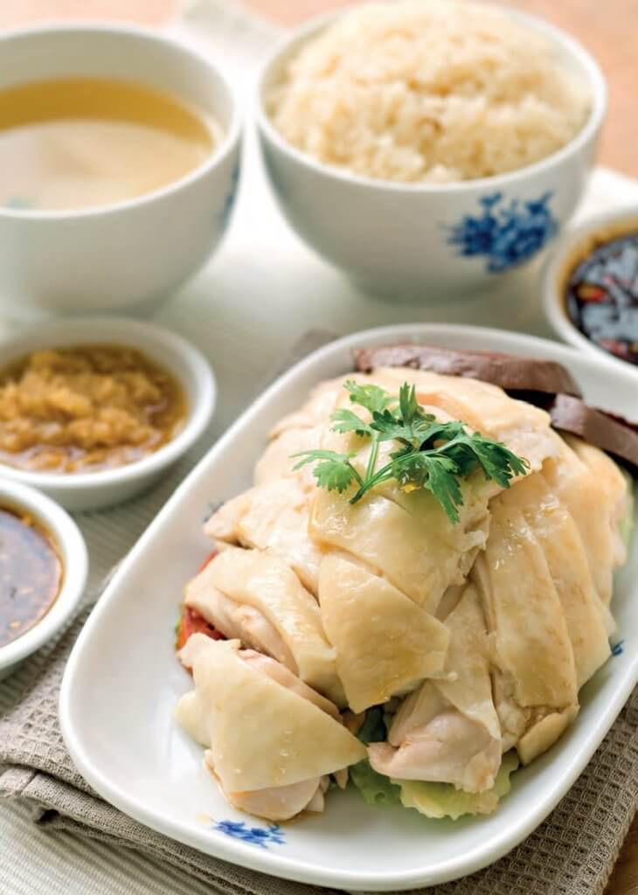

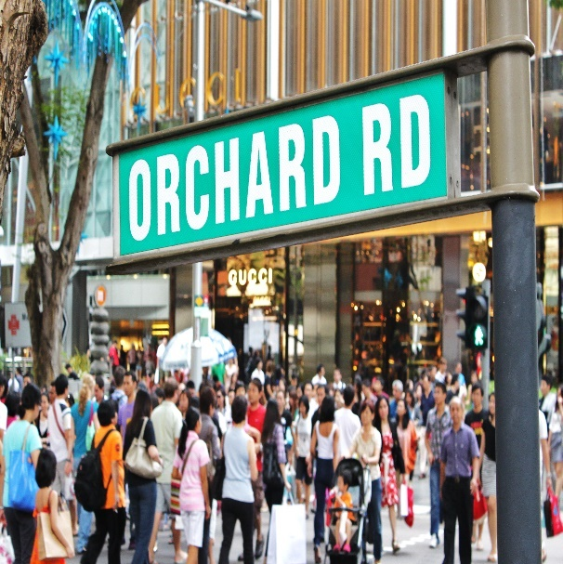

**รถโค้ชนำท่านช้อปปิ้งย่านถนนออร์ชาร์ด** สินค้าแบรนด์เนม รุ่นใหม่ล่าสุด จะถูกนำมาวางขายตามห้างสรรพสินค้า ที่ตั้งอยู่บนถนนสายนี้เป็นแห่งแรกเพราะว่าสิงคโปร์มีท่าเรือและเรือสินค้าทุกลำจะ ต้องมาผ่านที่ ท่าเรือของสิงคโปร์นี้เสมอ ถนนออร์ชาร์ดจัดได้ว่าเป็นแหล่งช็อปปิ้งระดับโลก เพราะว่ามีศูนย์การค้า ร้านค้า และโรงแรมชั้นดีมากมายตั้งอยู่เรียงราย สองฝั่งถนน อาทิเช่น ห้าง TAKASHIMAYA, ISETAN, TANG และอื่นๆอีกมากมาย

**จากนั้นนำท่านเดินทางกลับโรงแรมเพื่อพักผ่อนตามอัธยาศัย**

## วันที่สาม น้ำพุแห่งความมั่งคั่ง - THE JEWEL CHANGI -สนามบิน – กรุงเทพฯ (B/L/-)

**เช้า** 🍽 **รับประทานอาหารเช้า ณ ห้องอาหารของโรงแรม**

รูปภาพประกอบด้วย เกมกีฬา, กีฬา, เทนนิส

คำอธิบายที่สร้างโดยอัตโนมัติ**นำท่านชม น้ำพุแห่งความมั่งคั่ง Fountain of wealth** แห่งเมืองสิงคโปร์ตั้งอยู่ท่ามกลางหมู่ตึกซันเทคซิตี้ ซันเทคมาจากคำในภาษาจีน แปลว่าความสำเร็จชิ้นใหม่ หมู่ตึกซันเทค สร้างขึ้นโดยนักธุรกิจชาวฮ่องกง ซึ่งนับเป็นโครงการพาณิชย์ขนาดใหญ่ที่สุดของเมือง โดยคนสิงคโปร์เชื่อว่าถ้าได้เดินรอบลานน้ำพุ และได้สัมผัสน้ำจะพบโชคดีและ ร่ำรวยตลอดปี

**เที่ยง** 🍽 **รับประทานอาหารเที่ยง ณ ภัตตาคาร** **BOON TONG KEE ข้าวมันไก่ชื่อดัง ระดับ 5 ดาว**

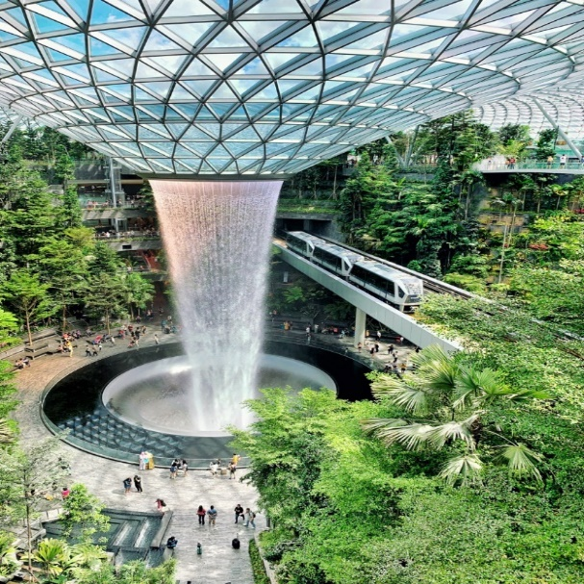**ได้เวลาสมควรเดินทางสู่สนามบินชางกี พิเศษ !! ท่านสามารถชม THE JEWEL CHANGI** ตั้งอยู่ใจกลางท่าอากาศยานชางงี เกิดจากความร่วมมือของ Changi Airport Group และ CapitalLand Mall Asia โดยวางคอนเซ็ปต์ให้ที่นี่เป็นทั้งศูนย์กลางแห่งการบินเทอร์มินอลแห่งนี้ **THE JEWEL** ถูกออกแบบมาให้เป็นโดมกระจกขนาดใหญ่ มีพื้นที่ทั้งหมดราว ๆ 134,000 ตารางเมตร แบ่งเป็นชั้นเหนือพื้นดิน 5 ชั้น และชั้นใต้ดิน 5 ชั้น สามารถเชื่อมต่อไปยังเทอร์มินอล 1-3 ได้ โดยจุดกึ่งกลางสุดของอาคารจะอลังการด้วยน้ำตกยักษ์ (Rain Vortex) สูงราว ๆ 40 เมตร จะมีน้ำไหลพรั่งพรูลงมาจากเพดาน สู่แอ่งน้ำวนขนาดใหญ่ด้านล่าง

**17.30 น. ออกเดินทางสู่สนามบินสุวรรณภูมิ โดยสายการบิน SINGAPORE AIRLINE เที่ยวบินที่ SQ714**

**19.00 น. เดินทางกลับถึงสนามบินสุวรรณภูมิโดยสวัสดิภาพ พร้อมความประทับใจ**

**18.30 น. ออกเดินทางสู่สนามบินสุวรรณภูมิ โดยสายการบิน SINGAPORE AIRLINE เที่ยวบินที่ SQ720**

**20.00 น. เดินทางกลับถึงสนามบินสุวรรณภูมิโดยสวัสดิภาพ พร้อมความประทับใจ**

**หมายเหตุ โปรแกรมการเดินทางอาจเปลี่ยนแปลงตามความเหมาะสม บริษัทฯ ขอสงวนสิทธ์ในการปรับเปลี่ยนราคา หาก มีการปรับขึ้นของภาษีน้ำมันของสายบินหรือการเปลี่ยนแปลงกฏการเข้าประเทศที่มีค่าใช้จ่ายเพิ่มเติมรวมถึงการปรับเพิ่มราคาค่าบัตรเข้าชมสถานที่ท่องเที่ยว (ตามประกาศของสถานที่ท่องเที่ยวนั้นๆ หลังการจองทัวร์)**

**\*\*สำคัญมาก \*\***

* **หากเคยเข้าสิงคโปร์ด้วยชื่อเก่าหรือเคยถูกปฏิเสธการเดินทางเข้าสิงคโปร์ ต้องแจ้งให้ทราบก่อนลงทะเบียน**
* **\*\* ทางบริษัทฯ ขอสงวนสิทธิ์ในการปรับเปลี่ยนไฟท์บินขาไป-กลับ ระหว่าง ขาไปSQ705,SQ707และขากลับ SQ712 SQ714 และ SQ720 ตามที่นั่งว่างของสายการบิน \*\***

|  |  |  |  |  |  |
| --- | --- | --- | --- | --- | --- |
| **อัตราค่าบริการพักห้องละ2-3 ท่าน**  **\*\*สำหรับหนังสือเดินทางต่างชาติเก็บเพิ่ม 1,000 บาท\*\*** | | | | | |
| **Flight** | **วันที่เดินทาง** | **ผู้ใหญ่ ราคาท่านละ** | | **ทารกอายุต่ำกว่า 2 ปี** | **พักเดี่ยว** |
| **Option A**  **FREEDAY** | **Option B**  **FULLBOAD** |
| **SQ705 09.40-13.05 SQ714 17.30-19.00**  **เวลานัดหมาย  ณ สุวรรณภูมิ 06.30** | **วันที่ 05-07 กรกฏาคม 2567** | **18,999. -** | **21,499. -** | **3,900. -** | **5,900. -** |
| **SQ705 09.40-13.05 SQ714 17.30-19.00**  **เวลานัดหมาย  ณ สุวรรณภูมิ 06.30** | **วันที่ 12-14 กรกฏาคม 2567** | **18,999. -** | **21,499. -** | **3,900. -** | **5,900. -** |
| **SQ705 09.40-13.05 SQ714 17.30-19.00**  **เวลานัดหมาย  ณ สุวรรณภูมิ 06.30** | **วันที่ 19-21 กรกฏาคม 2567**  **(วันหยุดยาว)** | **19,999. -** | **22,499. -** | **3,900. -** | **5,900. -** |
| **SQ707 12.15-15.40 SQ720 18.30-20.00**  **เวลานัดหมาย  ณ สุวรรณภูมิ 09.00** | **วันที่ 20-22 กรกฏาคม 2567**  **(วันหยุดยาว)** | **20,999. -** | **23,499. -** | **3,900. -** | **5,900. -** |
| **SQ705 09.40-13.05 SQ714 17.30-19.00**  **เวลานัดหมาย  ณ สุวรรณภูมิ 06.30** | **วันที่ 26-28 กรกฏาคม 2567** | **19,999. -** | **22,499. -** | **3,900. -** | **5,900. -** |
| **SQ705 09.40-13.05 SQ714 17.30-19.00**  **เวลานัดหมาย  ณ สุวรรณภูมิ 06.30** | **วันที่ 27-29 กรกฏาคม 2567** | **20,999. -** | **23,499. -** | **3,900. -** | **5,900. -** |
| **SQ705 09.40-13.05 SQ714 17.30-19.00**  **เวลานัดหมาย  ณ สุวรรณภูมิ 06.30** | **วันที่ 02-04 สิงหาคม 2567 (Promotion)** | **17,999. -** | **20,499. -** | **3,900. -** | **5,900. -** |
| **SQ705 09.40-13.05 SQ714 17.30-19.00**  **เวลานัดหมาย  ณ สุวรรณภูมิ 06.30** | **วันที่ 09-11 สิงหาคม 2567** | **19,999. -** | **22,499. -** | **3,900. -** | **5,900. -** |
| **SQ705 09.40-13.05 SQ714 17.30-19.00**  **เวลานัดหมาย  ณ สุวรรณภูมิ 06.30** | **วันที่ 16-18 สิงหาคม 2567** | **18,999. -** | **21,499. -** | **3,900. -** | **5,900. -** |
| **SQ705 09.40-13.05 SQ714 17.30-19.00**  **เวลานัดหมาย  ณ สุวรรณภูมิ 06.30** | **วันที่ 23-25 สิงหาคม 2567** | **18,999. -** | **21,499. -** | **3,900. -** | **5,900. -** |
| **SQ705 09.40-13.05 SQ714 17.30-19.00**  **เวลานัดหมาย  ณ สุวรรณภูมิ 06.30** | **วันที่ 30สิงหาคม-01กันยายน 2567** | **18,999. -** | **21,499. -** | **3,900. -** | **5,900. -** |
| **SQ705 09.40-13.05 SQ714 17.30-19.00**  **เวลานัดหมาย  ณ สุวรรณภูมิ 06.30** | **วันที่ 06-08 กันยายน 2567** | **18,999. -** | **21,499. -** | **3,900. -** | **5,900. -** |
| **SQ705 09.40-13.05 SQ714 17.30-19.00**  **เวลานัดหมาย  ณ สุวรรณภูมิ 06.30** | **วันที่ 13-15 กันยายน 2567**  **(Promotion)** | **17,999. -** | **20,499. -** | **3,900. -** | **5,900. -** |
| **SQ705 09.40-13.05 SQ714 17.30-19.00**  **เวลานัดหมาย  ณ สุวรรณภูมิ 06.30** | **วันที่ 04-06 ตุลาคม 2567** | **18,999. -** | **21,499. -** | **3,900. -** | **5,900. -** |
| **SQ705 09.40-13.05 SQ714 17.30-19.00**  **เวลานัดหมาย  ณ สุวรรณภูมิ 06.30** | **วันที่ 12-14 ตุลาคม 2567 (วันหยุดยาว)** | **20,999. -** | **23,999. -** | **3,900. -** | **5,900. -** |
| **SQ705 09.40-13.05 SQ714 17.30-19.00**  **เวลานัดหมาย  ณ สุวรรณภูมิ 06.30** | **วันที่ 18-20 ตุลาคม 2567** | **19,999. -** | **22,499. -** | **3,900. -** | **5,900. -** |
| **SQ705 09.40-13.05 SQ714 17.30-19.00**  **เวลานัดหมาย  ณ สุวรรณภูมิ 06.30** | **วันที่ 25-27 ตุลาคม 2567** | **19,999. -** | **22,499. -** | **3,900. -** | **5,900. -** |
| **SQ705 09.40-13.05 SQ714 17.30-19.00**  **เวลานัดหมาย  ณ สุวรรณภูมิ 06.30** | **วันที่ 01-03 พฤศจิกายน 2567**  **(Promotion)** | **17,999. -** | **20,499. -** | **3,900. -** | **5,900. -** |
| **SQ705 09.40-13.05 SQ714 17.30-19.00**  **เวลานัดหมาย  ณ สุวรรณภูมิ 06.30** | **วันที่ 08-10 พฤศจิกายน 2567**  **(Promotion)** | **17,999. -** | **20,499. -** | **3,900. -** | **5,900. -** |
| **SQ705 09.40-13.05 SQ714 17.30-19.00**  **เวลานัดหมาย  ณ สุวรรณภูมิ 06.30** | **วันที่ 15-17 พฤศจิกายน 2567**  **(Promotion)** | **17,999. -** | **20,499. -** | **3,900. -** | **5,900. -** |
| **SQ705 09.40-13.05 SQ714 17.30-19.00**  **เวลานัดหมาย  ณ สุวรรณภูมิ 06.30** | **วันที่ 22-24 พฤศจิกายน 2567**  **(Promotion)** | **17,999. -** | **20,499. -** | **3,900. -** | **5,900. -** |
| **SQ705 09.40-13.05 SQ714 17.30-19.00**  **เวลานัดหมาย  ณ สุวรรณภูมิ 06.30** | **วันที่29พฤศจิกายน-01ธันวาคม2567**  **(Promotion)** | **17,999. -** | **20,499. -** | **3,900. -** | **5,900. -** |
| **SQ705 09.40-13.05 SQ714 17.30-19.00**  **เวลานัดหมาย  ณ สุวรรณภูมิ 06.30** | **วันที่ 13-15 ธันวาคม 2567** | **20,999. -** | **23,499. -** | **3,900. -** | **5,900. -** |
| **SQ705 09.40-13.05 SQ714 17.30-19.00**  **เวลานัดหมาย  ณ สุวรรณภูมิ 06.30** | **วันที่ 20-22 ธันวาคม 2567** | **20,999. -** | **23,499. -** | **3,900. -** | **5,900. -** |
| **SQ705 09.40-13.05 SQ714 17.30-19.00**  **เวลานัดหมาย  ณ สุวรรณภูมิ 06.30** | **วันที่ 27-29 ธันวาคม 2567** | **20,999. -** | **23,499. -** | **3,900. -** | **5,900. -** |
| **SQ705 09.40-13.05 SQ714 17.30-19.00**  **เวลานัดหมาย  ณ สุวรรณภูมิ 06.30** | **วันที่ 29-31 ธันวาคม 2567** | **21,999. -** | **24,499. -** | **3,900. -** | **5,900. -** |
| **SQ705 09.40-13.05 SQ714 17.30-19.00**  **เวลานัดหมาย  ณ สุวรรณภูมิ 06.30** | **วันที่ 30 ธันวาคม-01 มกราคม 2568  (เทศกาลปีใหม่)** | **23,999. -** | **26,499. -** | **3,900. -** | **5,900. -** |

**เด็กอายุ 2-11 ปี พักห้อง TWN/DBL เป็นท่านที่ 2 ในห้อง ราคาเท่าผู้ใหญ่**

**เด็กอายุ 2-11 ปี พักห้อง TWN/DBL เป็นท่านที่ 3 ในห้อง ลดราคา 1,000 บาท**

**เด็กอายุ 2-11 ปี พักห้อง TRP แบบเสริมเตียง ลดราคา 500 บาท**

**มีตั๋วเครื่องบินแล้วจอยแลนด์ ลดราคา 5,000 บาท  
เงื่อนไขการจอง มัดจำท่านละ 5,000 บาท**

**ช่วงเทศกาลท่านละ 7,000 บาท**

**\*\*\* เมื่อชำระค่ามัดจำแล้วถือว่ารับทราบเงื่อนไขการจองทัวร์ทุกประการ \*\*\***

**พร้อมส่งสำเนาหน้าพาสปอร์ตให้เจ้าหน้าที่จองทัวร์ / ส่วนที่เหลือจ่ายก่อนเดินทาง 15 วัน  
หากท่านสนใจตัดกรุ๊ปหรือทำกรุ๊ปเหมา กรุณาติดต่อผ่าน AGENCY**

**\*พีเรียดราคาโปรโมชั่น 17,999.- ไม่สามารถตัดกรุ๊ปเหมาได้ \***

**ราคาตัดกรุ๊ปเหมาเริ่มต้น 18,999.-**

**เอกสารที่ใช้ในการเดินทาง *** สำคัญมาก \*\*\***

* หนังสือเดินทางที่มีวันกำหนดอายุใช้งานเหลือไม่น้อยกว่า 6 เดือน หรือ 181 วัน นับจากวันที่จะออกเดินทาง

**อัตรานี้รวม**

* ค่ารถโค้ชปรับอากาศบริการตลอดการเดินทางตามรายการทัวร์
* ตั๋วเครื่องบินและภาษีน้ำมันตามรายการ ชั้นประหยัด ไป/กลับตามกำหนดการของคณะทัวร์
* น้ำหนักกระเป๋าการเดินทาง 25 Kg
* ค่าอาหาร และเครื่องดื่มที่ระบุไว้ในรายการ
* ค่าที่พัก 2 คืนพักห้องละ 2-3 ท่าน
* ค่าบัตรเข้าชมสถานที่ท่องเที่ยวต่าง ๆ ตามรายการที่ได้ระบุไว้
* ค่าประกันอุบัติเหตุในการเดินทาง 1,000,000 บาท (ขึ้นอยู่กับเงื่อนไขของกรรมธรรม์เฉพาะเหตุการที่เกิดขึ้นระหว่างวันเดินทางเท่านั้นโดยจะต้องใช้ใบรังรองแพทย์และใบเสร็จรับเงินในการเบิก)

**อัตรานี้ไม่รวม**

* **ค่าธรรมเนียมทิปไกด์ท้องถิ่น+ทิปคนขับรถ+ค่าทัวร์ส่วนที่เหลือ ท่านละ 1,500 บาท เก็บที่สนามบิน ณ วันเดินทาง (ไม่รวมค่าทิปหัวหน้าทัวร์ตามความพึงพอใจ)**
* **ค่าใช้จ่ายที่เกิดจากสถานที่ท่องเที่ยวปรับราคาหรือเปลี่ยนแปลงค่าบัตรเข้าชมในสถานที่ ตามประกาศของสถานที่ท่องเที่ยวนั้นๆ**
* ค่าทำหนังสือเดินทางไทย และค่าธรรมเนียมสำหรับผู้ถือพาสปอร์ตต่างชาติ
* ค่าใช้จ่ายอื่นๆ เพิ่มเติมในกรณีที่ท่านติด COVID-19 ระหว่างเดินทาง เช่นค่าโรงแรม ค่าตรวจต่างๆ ค่าเลื่อนตั๋ว โดยประกันจะ COVER ค่าใช้จ่ายที่เกิดขึ้นที่โรงพยาบาลเท่านั้น
* ค่าอาหาร และเครื่องดื่มที่ไม่ได้ระบุไว้ในรายการ
* ค่าใช้จ่ายอื่นๆ ที่มิได้ระบุไว้ในรายการ เช่น ค่าซักรีด โทรศัพท์ ค่ามินิบาร์ ฯลฯ
* ภาษีมูลค่าเพิ่ม 7% และภาษีหัก ณ ที่จ่าย 3%

**เงื่อนไขการจองทัวร์**

**หากไม่ได้ร่วมบริการทานอาหาร หรือค่าตั๋วเข้าชมใดๆ ในกรณีจอยทัวร์ไม่สามารถคืนเงินได้ เนื่องจากค่าบริการที่ต่างประเทศเป็นแบบเหมาจ่าย**

1. เนื่องจากตั๋วเครื่องบินต้องเดินทางตามวันที่ ที่ระบุบนหน้าตั๋วเท่านั้น จึงไม่สามารถยกเลิก หรือเปลี่ยนแปลงการเดินทางใด ๆ ทั้งสิ้น ถ้ากรณียกเลิก หรือเปลี่ยนแปลงการเดินทาง ทางบริษัทฯขอสงวนสิทธิ์ในการคืนเงินทั้งหมดหรือบางส่วนให้กับท่าน
2. กรณีที่กองตรวจคนเข้าเมืองทั้งที่กรุงเทพฯ และในต่างประเทศปฏิเสธมิให้เดินทางออกหรือเข้าประเทศที่บริษัทระบุในรายการเดินทาง บริษัทฯขอสงวนสิทธิ์ไม่คืนค่าบริการไม่ว่ากรณีใด ๆ
3. ทางบริษัทฯ จะไม่รับผิดชอบใดๆทั้งสิ้น หากท่านใช้บริการของทางบริษัทฯไม่ครบ อาทิ ไม่เที่ยวบางรายการ, ไม่ทานอาหารบางมื้อ เพราะค่าใช้จ่ายทุกอย่าง ทางบริษัทฯได้ชำระค่าใช้จ่ายให้ตัวแทนต่างประเทศแบบเหมาขาด
4. **ค่าทัวร์เป็นแบบเหมาจ่ายกับบริษัททัวร์ในต่างประเทศ ไม่สามารถคืนเงินค่าทัวร์ในทุกกรณี**
5. ทางบริษัทฯจะไม่รับผิดชอบใดๆ ทั้งสิ้น หากเกิดสิ่งของสูญหายจากการโจรกรรม และ/หรือ เกิดอุบัติเหตุที่เกิดจากความประมาทของตัวนักท่องเที่ยวเอง
6. เมื่อท่านตกลงชำระเงินไม่ว่าทั้งหมดหรือบางส่วนกับทางบริษัทฯ ทางบริษัทฯ จะถือว่าท่านได้ยอมรับในเงื่อนไขข้อตกลงต่างๆ ที่ได้ระบุไว้แล้วทั้งหมด
7. ผู้เดินทางจะต้องตรวจสอบสถานะของVisa ด้วยตนเอง เช่นการต่ออายุ หรือ การทำRe-Entry หรือ สิทธิ หน้าที่ ต่างๆ หากมีเหตุหรือเกิดผลกระทบใดๆไม่ว่าในกรณีใดเกี่ยวกับ Visa ของท่าน ทางบริษัทจะไม่รับผิดชอบในทุกกรณี

**หมายเหตุ**

* **หากกรุ้ปยกเลิกจากจำนวนผู้เดินทางไม่ถึงกำหนด คืนเงินเต็มจำนวน**
* **กรุ๊ปคอนเฟิร์มเดินทาง 10 ท่านขึ้นไป // 15 ท่าน มีหัวหน้าทัวร์เดินทางไปด้วยจากเมืองไทย**
* หากมีเหตุสุดวิสัยอันเกิดจากประกาศสถานการณ์ฉุกเฉินต่างๆ ทำให้เดินทางไม่ได้ อ้างอิงตาม พรบ. ธุรกิจนำเที่ยว หักค่าใช้จ่ายที่เกิดขึ้นจริงโดยมีใบเสร็จยืนยันกับลูกค้า
* ตั๋วเครื่องบินเป็นแบบกรุ๊ปคณะ ไม่สามารถเลือกหรือล็อกที่นั่งได้ ที่นั่งอาจจะไม่ติดกัน ซึ่งเป็นไปตามเงื่อนไขของสายการบิน
* **เรื่องห้องพักช่วงเทศกาล** ห้องพักที่ลูกค้าระบุตอนจองทัวร์ ทางบริษัทจะ Request ให้ทางโรงแรมตามขั้นตอน ในบางครั้งโรงแรมอาจเปลี่ยนชนิดห้องพักของลูกค้า ณ วันเข้าพัก แต่ทางบริษัทยืนยันว่าจะเพียงพอต่อจำนวนลูกค้า เช่น

Request สำหรับเตียง Double Bed หากห้องไม่พอ อาจะเป็นห้อง TWN ขยับเตียงให้ชิดกัน

Request สำหรับเตียง Triple Bed หากห้องไม่พอ จะจัดให้เป็น 2ห้อง ตามเงื่อนไขของโรงแรมที่จอง

* บริษัทฯ ขอสงวนสิทธิ์ที่จะเปลี่ยนแปลงรายละเอียดบางประการในทัวร์นี้ เมื่อเกิดเหตุจำเป็นสุดวิสัยจนไม่อาจแก้ไขได้และจะไม่รับผิดชอบใดๆ ในกรณีที่สูญหาย สูญเสียหรือได้รับบาดเจ็บที่นอกเหนือความรับผิดชอบของหัวหน้าทัวร์และเหตุสุดวิสัยบางประการ เช่น การนัดหยุดงาน ภัยธรรมชาติ การจลาจล ต่างๆ เนื่องจากรายการทัวร์นี้เป็นแบบเหมาจ่ายเบ็ดเสร็จ หากท่านสละสิทธิ์การใช้บริการใดๆ ตามรายการ หรือถูกปฏิเสธการเข้าประเทศไม่ว่าในกรณีใดก็ตาม ทางบริษัทฯ ขอสงวนสิทธิ์ไม่คืนเงินในทุกกรณี
* บริษัทฯมีสิทธิ์ที่จะเปลี่ยนแปลงหรือสับเปลี่ยนรายการได้ตามความเหมาะสมบริษัทขอสงวนสิทธิ์ที่จะเลื่อนการเดินทางในกรณีที่มีผู้ร่วมคณะไม่ถึง 9 ท่าน การไม่รับประทานอาหารบางมื้อไม่เที่ยวตามรายการ ไม่สามารถขอหักค่าบริการคืนได้ เพราะการชำระค่าทัวร์เป็นไปในลักษณะเหมาจ่าย เมื่อท่านได้ชำระเงินมัดจำหรือทั้งหมด ไม่ว่าจะเป็นการชำระผ่านตัวแทนของบริษัทฯ หรือชำระโดยตรงกับทางบริษัทฯ ทางบริษัทฯ จะขอถือว่าท่านรับทราบและยอมรับในเงื่อนไขต่างๆ
* บริษัทฯไม่รับผิดชอบค่าเสียหายในเหตุการณ์ที่เกิดจากสายการบิน **ไฟล์ทยกเลิกโดยมีประกาศจากสายการบิน** ภัยธรรมชาติ ปฏิวัติและอื่นๆที่อยู่นอกเหนือการควบคุมของทางบริษัทฯหรือค่าใช้จ่ายเพิ่มเติมที่เกิดขึ้นทางตรงหรือทางอ้อม เช่น การเจ็บป่วย, การถูกทำร้าย, การสูญหาย,ความล่าช้า หรือจากอุบัติเหตุต่างๆ